K1R126/3S2

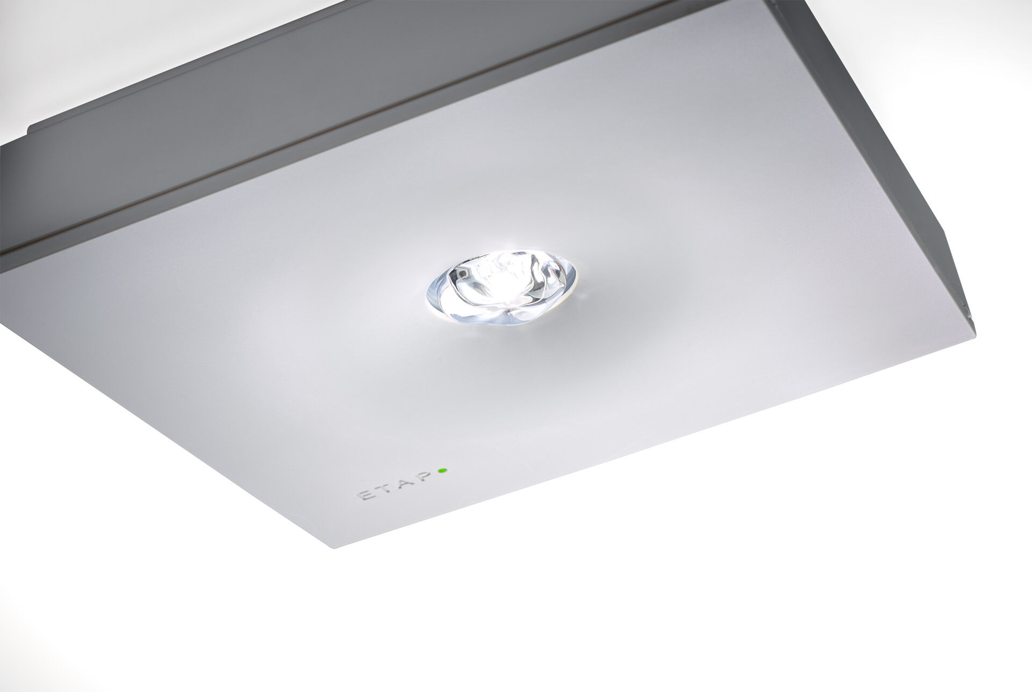
- Square Nödbelysning för belysning av öppna ytor. DALI-2. Ytmontage.
- Autonom armatur (innehåller batteri).
- Dimensioner: 152 mm x 152 mm x 38 mm.
- Armaturhus i polykarbonat med försänkt optik. Automatisk anslutning (upp till 2.5 mm²) mellan armatur och montagefäste. Fyra brytöppningar för utanpåliggande kabel. Tillbehör för infällt montage.
- Kvadratisk ljusdistribution optimerad för att undvika mörka fält.
- Lumen nödläge: 220 lm.
- Energiförbrukning: 2.1 W.
- Avstånd öppna ytor: Vid en installationshöjd på 2.8 m får man 1 lux på golvnivån med ett c/c-avstånd (“b”) på 11.0 m. Avstånd öppna ytor: Vid en installationshöjd på 2.8 m får man 0.5 lux på golvnivån med ett c/c-avstånd (“b”) på 12.0 m.
- Spänning: 220-240V.
- Varaktighet: 180 minuter. Armaturen inkluderar ljuskälledata, batteridatum och typ enligt SS-EN 60598-2.22.
- Batteri: 4 x NiMh 1,2V 2,2Ah.
- Automatisk funktionstest varje vecka, batterikapacitetstest var 13:e vecka i enlighet med SS-EN 50172 och SS-EN62034. Övervakning och styrning via SALI för centralt underhåll. Polaritetsoberoende via 2-tråds buskommunikation.
- Valbar Permanentdrift eller beredskapsdrift, förinställt på det vanligaste alternativet.
- Isoleringsklass: class II.
- Fotobiologisk säkerhet EN 62471: RISK GROUP 1 UNLIMITED.
- Slagtålig polykarbonat armaturhus, RAL9003 - vit.
- IP-klassning: IP42.
- IK-klassning: IK04.
- Glödtrådstest: 850°C.
- 5 års garanti på armatur, ljuskälla, drivenhet och batteri.
- Certifieringar: CE, ENEC.
- Armaturen har utvecklats och framställts enligt standard EN 60598-1 i ett företag som är ISO 9001 och ISO 14001-certifierat.

